

**Universidad Autónoma de Nuevo León**

**Facultad de Ciencias Físico Matemáticas**

**Licenciatura en Multimedia y Animación Digital**

**Gráficas Computacionales en Web**

**Grupo:** 001

**Profesor:** Eliud Juárez Ortega

**Segundo Avance**

**Integrantes:**

| Mauricio Iván Espinosa Martínez | 1819434 |
| --- | --- |
| José Miguel Correa González | 1812735 |
| Francisco Uriel Chaires Simental | 1869605 |

Nuestro juego se llama Mini-Racing, en el cual el jugador podrá competir con otros jugadores en ver quién llega primero en menor tiempo, más o menos asi iniciara el juego, en la posición de meta, listos, fuera!

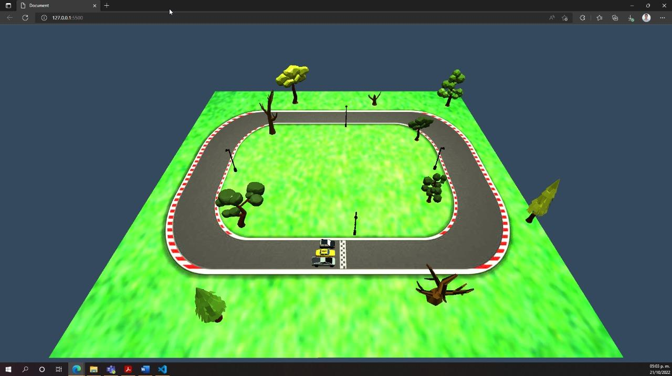

Aunque el multijugador en linea a un no está implementando ya se puede hacer pruebas del movimiento entre los vehículos, que pueden desplazarse entre al rededor del entorno virtual con diferentes inputs. Por ejemplo el auto azul puede desplazarse con las teclas de flecha (↑↓→←) replicando el movimiento en esos ejes Así mismo como el movimiento en del taxi utilizando WASD para el mismo movimiento.

